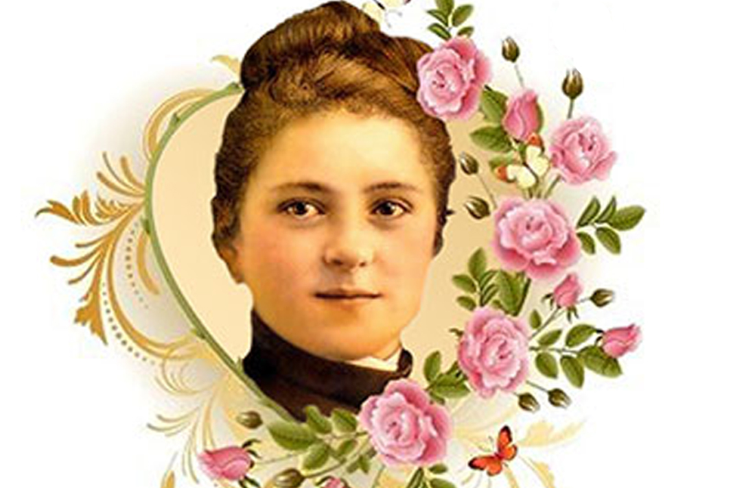

BONJOUR ET SOYEZ LES BIENVENUS !

Connaissez-vous la « PETITE THERESE » ?
Celle qui voulait être « prêtre, diacre, apôtre, docteur et martyr ».

« Ma vocation, c’est l’AMOUR » dira-t-elle.
Connue du monde entier, elle est devenue « LA PLUS GRANDE SAINTE DES TEMPS MODERNES » (Pape Pie XI) mais c’est aussi une petite normande, bien de chez nous.
Petite fille et adolescente, de caractère joyeux et impatient, elle a aimé la nature, les paysages du Pays d’Auge, les rivages de la mer… son chien TOM ; elle aimé nos routes qu’elle a parcourues en voiture à cheval ; elle a accompagné son Papa : Louis MARTIN- horloger, le long de nos rivières, elle a aimé le soleil, l’orage qui ne lui faisait pas peur… elle a écouté les oiseaux dont son Papa imitait à merveille le cri !

Elle a aimé la gare de LISIEUX où elle a pris le train pour aller à TROUVILLE ou à PARIS.

AU-DESSUS DES ROCHES NOIRES
PREMIERE EXCURSION EN AOUT 1878.
Thérèse est encore petite et le paraît d’autant plus à côté de son Père qui est de grande taille, elle n’a pas encore
6 ans, ses sœurs Pauline près de 17 ans et Céline en a 9.

Le décor est splendide, les villas belles, la mer
magnifique…l’opinion publique parle de la « REINE DES PLAGES ».
Sur cette plage « royale » un couple d’admirateurs, amorce un compliment : « C’est une bien jolie petite fille » a-t-elle entendu distinctement…
Nous foulons aujourd’hui le sol à l’endroit même qu’une Sainte a marqué avant nous de l’empreinte de ses pas….
Celle que le Pape Pie XI se plaisait à nommer « l’enfant chérie du monde entier » et « sa conseillère de chaque jour dans le gouvernement de l’Eglise ».
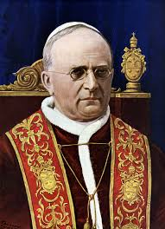
PIE XI la proclama en 1927 :
SAINTE PATRONNE DES MISSIONS.
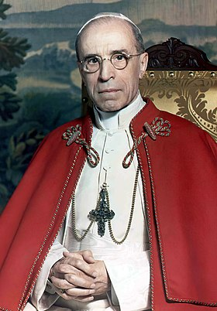
PIE XII la déclara en 1944 :
SAINTE PATRONNE SECONDAIRE
DE LA FRANCE
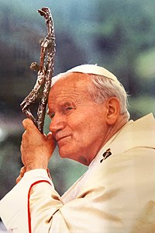
JEAN-PAUL II la proclama en 1997 :
DOCTEUR DE L’EGLISE.

« LA PETITE VOIE DE THERESE EST UNE VOIE « D’ENFANCE SPIRITUELLE ».
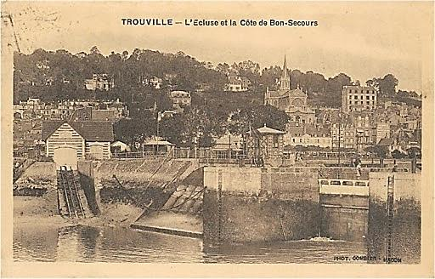

LE PRIX D’UNE MESSE

Chaque matin pour la messe de 6h. et chaque soir au mois de MARIE, Thérèse se rend à NOTRE DAME DES VICTOIRES dont la silhouette élégante se profile au loin…mais la distance à parcourir est longue et sa santé fragile…
La bonne Marcelline, sa gouvernante, devenue par la suite Sœur Joséphine de la Croix, s’applique à réfréner ses élans.
« LE BON DIEU n’en demande pas tant ! »
Que dites-vous ? réplique Thérèse…

« NOUS NE SAURIONS PAS NOUS GENER UN PEU, « POUR LE BON DIEU QUI S’EST TANT GENE « POUR NOUS !!! »
Voilà comment Thérèse, dès son enfance, comprenait le prix d’une messe et en tirait les conséquences pratiques !

Ce sont les liens spirituels dont il nous reste à établir la nature, en nous appuyant sur des documents de la plus stricte authenticité que vous trouverez dans l’exposition que vous propose, dans cette Eglise NOTRE DAME DES VICTOIRES

L’ASSOCIATION DE SAUVEGARDE DU PATRIMOINE DES EGLISES NOTRE DAME DE TROUVILLE SUR MER (A.S.P.N.D )

Siège social : Quai Albert 1er
14360 TROUVILLE SUR MER
Association d’intérêt général loi 1901, n°w143003824, Siret 831 644 349 00019
e.mail : aspndtrouville@gmail.com
Retrouvez-nous sur

